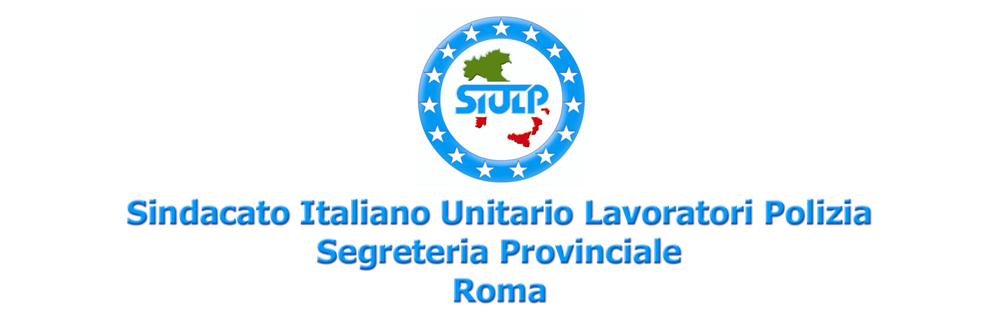

Alla redazione quotidiano
IL MANIFESTO

Spett.le Quotidiano,
per dovere di cronaca e per una più esatta informazione all’utenza mi preme fare delle precisazioni relativamente all’articolo “ il Popolo si riprende la piazza “ a firma di Paolo Andruccioli apparso su codesta testata ieri 17 aprile ed in particolar modo dove si fa riferimento ai sindacati di polizia che “ hanno dato la loro adesione ideale allo sciopero “ , la precisazione consiste nel fatto che la mia organizzazione sindacale ha partecipato con tutto il gruppo dirigente del Lazio composto dalla Segreteria Regionale da tutti i componenti le Segreterie delle 5 province laziali con la convocazione dietro lo striscione del SIULP di tutti i membri del direttivo regionali e di quelli delle province interessate , con una presenza di circa 100 quadri dirigenti .
La nostra adesione allo sciopero generale ha attirato l’attenzione di televisioni sia nazionali che estere e la nostra presenza è stata ampiamente applaudita al passaggio dietro lo striscione .
A riprova di quanto sopra Codesta redazione può visitare la rassegna fotografica presente in internet all’indirizzo http://www.romacivica.net/lpd/home.htm cercando le immagini nell’area “ ritagli di stampa “ .
Certi della Vostra attenzione , distinti saluti

Roma , 18 aprile 2002

Il Segretario Provinciale
Massimiliano Valdannini

